**„EinkaufsApp“**

**Installationshandbuch**

Informationen zur Installationsanleitung

|  |  |
| --- | --- |
| An | Frau Prof. Dr. Wieland  Gustav-Freytag-Str. 43-45, 04277 Leipzig |
| Über | Projekt EinkaufsApp |
| Von | EinkaufsApp |

|  |  |
| --- | --- |
| Vorgelegt von |  |
| Projektleiter  Gruppenmitglieder | Markus Hube  Huong Dang  Thomas Elias  Viktor Fuchs  Florian Graupeter  Jannis Grohs  Michael Hein  Moritz Karsten  Sebastian Kiepsch  Annika Köstler  Daniel Sawadenko  Moritz Schaub  Florian Schmitt  Eric Sorgalla |
| E-Mail | markus.hube@hft-leipzig.de |

## 

## Hinweise zum vorliegenden Installationshandbuch:

Datum der letzten Bearbeitung: 30. Dezember 2015

Zuletzt bearbeitet durch: Annika Köstler

Dieses Handbuch ist einer laufenden Bearbeitung unterworfen und wird bei Bedarf aktualisiert.

Bitte prüfen Sie über <http://einkaufsapp-hftlswe.rhcloud.com/>, ob Ihnen die aktuellste Version vorliegt.

Die Autoren sind bemüht, dieses Handbuch ohne Fehler und immer aktuell für Sie bereitzustellen.  
Doch sollten Ihnen mögliche Fehler auftreten, wären die Autoren für eine Rückmeldung sehr dankbar.

Falls Ihrerseits Fragen auftreten, die nicht in dem Installationshandbuch geklärt werden, dann kontaktieren Sie bitte unsere Autoren. Die Kontaktdaten finden Sie in der Tabelle auf der nächsten Seite oder auf der Homepage.

## Änderungen der Autoren

|  |  |  |
| --- | --- | --- |
| Datum | Änderung | Autor |
| 30.11.2015 | Erstellen der Rohversion | Annika Köstler |
| 04.12.2015 | Ergänzung der Installationsanleitung | Annika Köstler, Huong Dang |
| 13.12.2015 | Ergänzung um Bilder | Annika Köstler |
| 19.12.2015 | Bearbeitung Layout | Huong Dang |
| 23.12.2015 | Bearbeitung Inhalt | Markus Hube |
| 27.12.2015 | Überarbeitung Inhalt-Layout | Annika Köstler |

## Verwendete Symbole / Hinweise

Das nebenstehende Symbol kennzeichnet eine Textstelle, die eine wichtige Information für den Anwender enthält. Darum sollten Sie hier sehr aufmerksam lesen.

https://www.zebradem.com/wiki/images/7/76/Artikel_Hinweis.png

ACHTUNG! WICHTIG!

Dieses Symbol kennzeichnet einen wichtigen Hinweis, den Sie nicht überlesen dürfen.



Inhaltsverzeichnis

Inhalt

1. Voraussetzungen 7

2. Download der Installationsdatei 7

3. Installation 9

4. Ausführen der App 10

5. Fragen und Antworten zur Installation 12

6. Quellenangaben 13

## Voraussetzungen

Zur Installation der EinkaufsApp ist ein mobiles Android -Endgerät erforderlich, welches Zugang zum WLAN oder zur mobilen Datenverbindung besitzt.

Wir empfehlen Ihnen die Installation mit einer WLAN-Verbindung durchzuführen, um zusätzliche Kosten zu vermeiden.

https://www.zebradem.com/wiki/images/7/76/Artikel_Hinweis.png

Momentan steht noch keine Version der EinkaufsApp für iOS -Endgeräte zur Verfügung! Unsere Entwickler sind aber bemüht dies nachzuholen.



## Download der Installationsdatei

1. Auf der Website <http://einkaufsapp-hftlswe.rhcloud.com/> können Sie unsere Installationsdatei auf Ihr mobiles Endgerät herunterladen. Diese Seite sieht wie folgt aus:

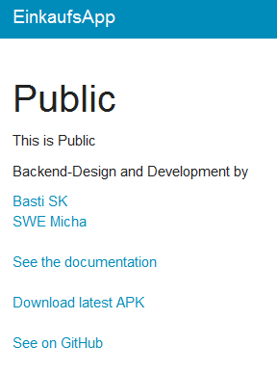

Diese Datei enthält das komplette Installationspaket, um die EinkaufsApp optimal nutzen zu können.

1. Klicken Sie zum Ausführen des Downloads auf „Download latest APK“:



1. Laden Sie die Dateien herunter.

Es folgt nun – je nach Android-Version und Hersteller des Endgerätes- eine Meldung, dass man beachten sollte, keine unbekannten Dateien aus dem Internet zu laden. Diese Software ist von uns selbst Entwickelt und wir garantieren, dass ausschließlich dokumentierte Funktionalitäten vorliegen.



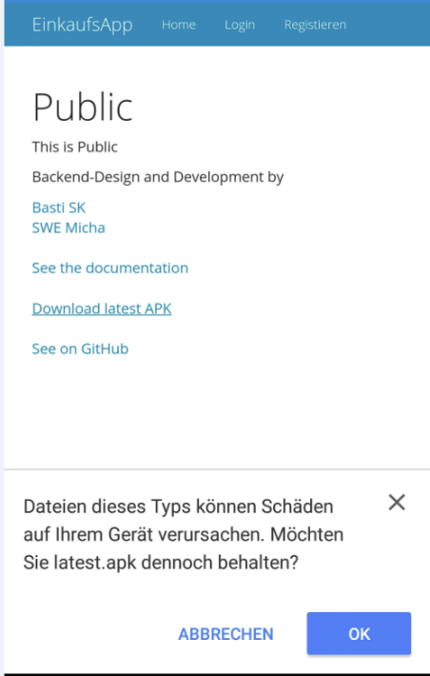

## Installation

1. Anschließend wird die Datei der EinkaufsApp auf Ihr Endgerät installiert.

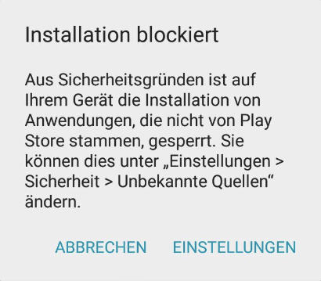

Hierbei wird eine Warnmeldung angezeigt, da unsere App nicht aus einer vertrauenswürdigen Quelle (in dem Fall der Android Play Store) stammt. Hier gilt erneut, dass die App von uns entwickelt wurde und Ihre Entscheidung nur bejahen sollten, wenn Sie uns vertrauen.



https://www.zebradem.com/wiki/images/7/76/Artikel_Hinweis.png

Um diese Fehlermeldung zu beheben, gehen Sie in ihrem Handy auf Einstellungen → Sicherheit und aktivieren den Punkt: „Unbekannte Quellen“. So können Sie die Datei zur EinkaufsApp herunterladen.

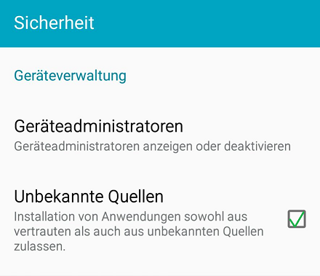



## Ausführen der App

1. Schauen Sie in dem Ordner nach, in dem Sie die heruntergeladene Datei gespeichert haben und klicken Sie diese an.
2. Es erscheint nun ein Fenster, welches Ihnen die notwendigen Zugriffe der App auf Ihr Endgerät anzeigt.

https://www.zebradem.com/wiki/images/7/76/Artikel_Hinweis.png

Bitte beachten Sie: Nachdem die Installation geglückt ist, unbedingt diese Einstellung wieder zu ändern und diesen Punkt wieder zu deaktivieren!

https://www.zebradem.com/wiki/images/7/76/Artikel_Hinweis.png

Hier wird Ihnen gezeigt, welche Berechtigungen die App benötigt um alle Funktionen optimal nutzen zu können:



Dieser Zugriff wird benötigt, damit für die EinkaufsApp die Erlaubnis besteht die EAN der Produkte über die Kamera einzuscannen.

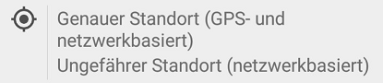

Dieser Zugriff wird für die genaue Standortbestimmung benötigt, damit die EinkaufsApp den Markt erkennen oder hinzufügen kann.

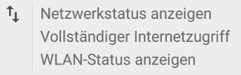

Die EinkaufsApp kann nicht ohne Zugang zum Internet funktionieren, so benötigt Sie hier Zugriff auf die Interneteinstellungen.



Diese Funktion dient dazu, dass die Möglichkeit besteht während des Scann-Vorgangs bei schlechten Lichtverhältnissen den Blitz einschalten zu können.

1. Drücken Sie auf den Button „Installieren“ wenn Sie mit all den genannten Funktionen einverstanden sind und die EinkaufsApp nutzen wollen.
2. Nachdem Sie all diese Schritte durchgeführt haben, folgt die Nachricht, dass die App erfolgreich installiert wurde. Sie können beginnen die EinkaufsApp zu nutzen.

**Vielen Dank, dass Sie sich für unsere App entschieden haben.**

**Wir wünschen Ihnen viel Spaß bei der Anwendung!**

## Fragen und Antworten zur Installation

1. **Was geschieht wenn die Internetverbindung während des Downloads ausfällt?**

Hier können Sie unbesorgt die Installation erneut von vorn beginnen – die Datei finden Sie dazu auf der Homepage.

Für weitere Fragen steht Ihnen unser Team der EinkaufsApp gerne zur Verfügung!

## Quellenangaben

[1] Anleitung für Installationshandbuch, Stand: 01/2014: <https://www.phpbb.de/kb/install30x>

[2] Infosymbol für Informationen: <https://www.zebradem.com/wiki/index.php?title=Datei:Artikel_Hinweis.png>

[3] Infosymbol für wichtige Hinweise: https://at.vwr.com/at.vwr.com/de_AT/images/supplychemicals_main.jp